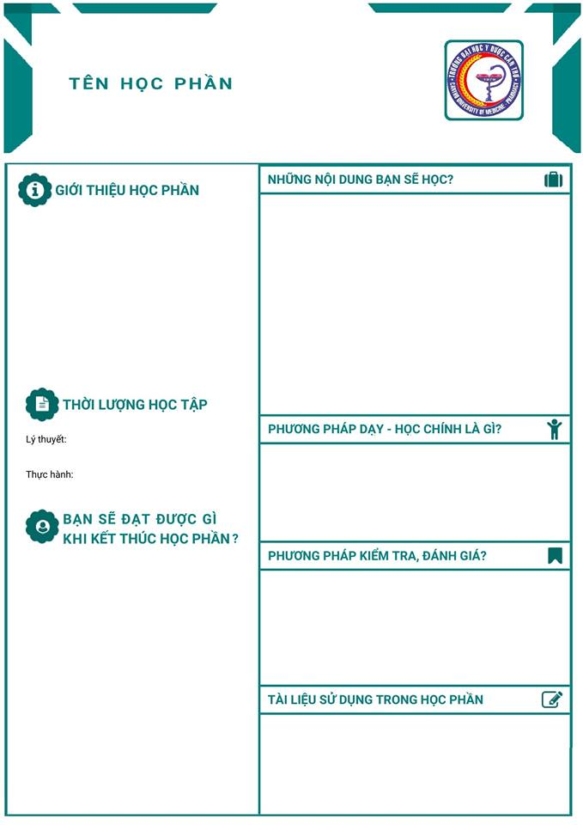

Học phần cung cấp cho người học:

1. Kiến thức cơ bản về nguyên lý, kỹ thuật tạo hình của các chuyên ngành chẩn đoán hình ảnh: X quang, siêu âm, cắt lớp vi tính, cộng hưởng từ, Y học hạt nhân.
2. Những ưu điểm và hạn chế của từng phương tiện hình ảnh để ứng dụng trong chẩn đoán và điều trị.
3. Kỹ năng phân tích – biện luận chẩn đoán những bệnh lý thường gặp dựa vào hình ảnh.

Kiểm tra thường xuyên, kiểm tra thực hành: đọc phim trên google form.

Kiểm tra cuối đợt: trắc nghiệm MCQ

1 Giới thiệu học phần

2 Đại cương chẩn đoán hình ảnh

3 X quang ngực

5 X quang bụng và bệnh lý bụng ngoại khoa

6 Siêu âm gan mật và ống tiêu hóa

7 X quang và siêu âm hệ tiết niệu

8 X quang xương khớp

9 X quang cột sống

10 X quang sọ và cắt lớp vi tính trong chấn thương sọ não

11 Ưu điểm, hạn chế và một số chỉ định chụp cắt lớp vi tính và cộng hưởng từ

**2023**

**CHẨN ĐOÁN HÌNH ẢNH**

Bộ môn Chẩn đoán hình ảnh – Trường ĐH Y Dược Cần Thơ (2021), “Giáo trình Chẩn đoán hình ảnh”, Trường ĐH Y Dược Cần Thơ.

- Lý thuyết: thuyết trình và thảo luận theo lớp.

- Thực hành: đọc phim tại phòng thực tập, thảo luận nhóm.

- Tự học: chuẩn bị nội dung theo yêu cầu của giảng viên để hoàn thành bài tập trên google form, tụ học trên phim.

30

15

Sau khi học xong, người học có kiến thức về nguyên lý và kỹ thuật tạo hình cơ bản của các phương tiện chẩn đoán hình ảnh; những ứng dụng, thuận lợi và hạn chế của từng loại hình ảnh trong y học; giúp cho sinh viên nắm vững cách phân tích, mô tả hình ảnh, nhận biết hình ảnh bình thường và hình ảnh một số bệnh lý thường gặp của các cơ quan.